高能环境（603588.SH）
技术指标分析报告

数据区间：2025-07-04 至 2026-07-03（共242个交易日）
报告生成日期：2026-07-04

本报告基于 TASK2 要求编制
涵盖数据诊断、RSI/MACD/布林带/KDJ四大技术指标分析

一、数据基础诊断分析
1.1 数据概览
本报告使用的数据来源于高能环境（603588.SH）近一年的日K线交易数据，共计242个交易日，时间跨度为2025-07-04至2026-07-03。数据包含开盘价（open）、收盘价（close）、最高价（high）、最低价（low）、成交量（volume）、成交额（amount）、涨跌幅（pct_chg）和换手率（turnover）共8个核心字段。
1.2 缺失值检查
对全量数据的8个核心字段进行逐项缺失值检查，结果如下：
字段名称 | 缺失数量 | 状态
open | 0 | ✓ 完整
close | 0 | ✓ 完整
high | 0 | ✓ 完整
low | 0 | ✓ 完整
volume | 0 | ✓ 完整
amount | 0 | ✓ 完整
pct_chg | 0 | ✓ 完整
turnover | 0 | ✓ 完整

经检查，所有字段均无缺失值，数据完整性良好，可以用于后续分析。
1.3 描述性统计分析
对各核心字段进行描述性统计分析，计算均值、标准差、最小值、四分位数、最大值等统计量，结果如下表所示：
字段 | 均值 | 标准差 | 最小值 | 25%分位 | 中位数 | 75%分位 | 最大值
开盘价(元) | 10.06 | 3.85 | 5.68 | 6.82 | 8.03 | 13.64 | 19.60
收盘价(元) | 10.11 | 3.90 | 5.69 | 6.87 | 8.14 | 13.75 | 19.80
最高价(元) | 10.33 | 4.05 | 5.75 | 6.96 | 8.28 | 14.29 | 20.70
最低价(元) | 9.86 | 3.71 | 5.67 | 6.70 | 7.89 | 13.21 | 19.20
成交量(手) | 56万 | 34万 | 16万 | 31万 | 44万 | 72万 | 226万
成交额(元) | 6.59亿 | 6.29亿 | 1.06亿 | 2.31亿 | 3.86亿 | 9.18亿 | 42.57亿
涨跌幅(%) | 0.56 | 3.08 | -10.03 | -1.06 | 0.30 | 2.03 | 10.20
换手率(%) | 3.67 | 2.21 | 1.06 | 2.04 | 2.90 | 4.74 | 14.86

从描述性统计来看，收盘价均值为10.11元，中位数为8.14元，均值略高于中位数，表明数据呈现轻微右偏分布，即存在部分较高的价格拉高了平均值。标准差为3.90元，波动幅度较大。涨跌幅均值为0.56%，中位数为0.30%，整体呈微幅上涨态势。

二、技术指标基础介绍与计算方法
2.1 RSI（相对强弱指标）
RSI（Relative Strength Index，相对强弱指标）是由J. Welles Wilder Jr.于1978年在《New Concepts in Technical Trading Systems》一书中提出的动量振荡指标。RSI通过比较一定时期内价格上涨与下跌的幅度，衡量价格运动的内在强度，用于判断市场是否处于超买或超卖状态。
计算方法
RSI的计算基于一定周期（通常使用14日）内的价格变动。具体步骤如下：
（1）计算每日的价格变动 ΔP = 当日收盘价 - 前一日收盘价。
（2）将涨幅（ΔP > 0）和跌幅（|ΔP|, ΔP < 0）分别求和，得到该周期内的平均涨幅（AvgGain）和平均跌幅（AvgLoss）。
（3）计算相对强弱值 RS = AvgGain / AvgLoss。
（4）计算 RSI = 100 - 100 / (1 + RS)。
Wilder提出使用平滑移动平均（Smoothed Moving Average）方法递推计算，使其能够平滑反映价格变化趋势，而非简单移动平均。具体公式为：
初始 AvgGain = 前N日涨幅的简单平均；之后逐日递推：AvgGain_t = (AvgGain_{t-1} × (N-1) + 当日涨幅) / N。AvgLoss同理。
作用与判读
RSI取值在0~100之间，传统判读标准为：RSI > 70 为超买区域，可能面临回调压力；RSI < 30 为超卖区域，可能出现技术反弹。50为中轴，RSI上穿50为偏多信号，下穿50为偏空信号。此外，RSI的背离信号（价格创新高而RSI未创新高，或反之）是重要的趋势反转预警信号。
2.2 MACD（指数平滑异同移动平均线）
MACD（Moving Average Convergence Divergence，指数平滑异同移动平均线）是由Gerald Appel于20世纪70年代提出的趋势跟踪动量指标。MACD通过分析两条不同周期指数移动平均线（EMA）之间的聚合与分离关系，揭示价格趋势的方向、强度和转变时机，是应用最广泛的技术指标之一。
计算方法
MACD由三个组件构成，标准参数为（12, 26, 9）：
（1）DIF（快线）：12日EMA与26日EMA的差值，DIF = EMA(12) - EMA(26)。EMA的计算公式为：EMA_t = Price_t × k + EMA_{t-1} × (1 - k)，其中平滑系数 k = 2/(N+1)。
（2）DEA（慢线，又称Signal线）：DIF的9日EMA，DEA = EMA(DIF, 9)。
（3）MACD柱（Histogram）：MACD = 2 × (DIF - DEA)。乘2是为了放大柱状图的视觉效果，便于观察。
作用与判读
MACD的核心交易信号包括：（1）金叉——DIF上穿DEA，是看涨买入信号；（2）死叉——DIF下穿DEA，是看跌卖出信号；（3）零轴穿越——DIF/DEA在零轴上方为多头市场，下方为空头市场；（4）顶背离——价格创新高而MACD未创新高，暗示上涨动能衰竭；（5）底背离——价格创新低而MACD未创新低，暗示下跌动能减弱。
2.3 布林带（Bollinger Bands）
布林带（Bollinger Bands）是由John Bollinger于20世纪80年代提出的波动率指标，由三条轨道线组成。其核心思想是：价格围绕移动平均线在一定的标准差范围内波动，标准差反映了市场的波动程度。布林带的宽度会随着波动率的变化自动扩张和收缩。
计算方法
布林带的三条轨道线分别计算如下（标准参数：N=20, k=2）：
（1）中轨（Middle Band）：N日简单移动平均，MB = MA(N) = ΣClose_i / N。
（2）上轨（Upper Band）：中轨加k倍标准差，UB = MB + k × σ，其中σ为N日收盘价的标准差。
（3）下轨（Lower Band）：中轨减k倍标准差，LB = MB - k × σ。
标准差 σ = sqrt(Σ(Close_i - MA)^2 / (N-1))，使用样本标准差。参数k通常取2，在正态分布假设下，约95%的价格数据应落在上下轨之间。
作用与判读
布林带的主要应用方式有：（1）轨道收缩（Squeeze）——布林带收窄时表示波动率降低，通常预示着大行情的酝酿，是趋势启动的前兆；（2）轨道扩张——布林带变宽表明波动率上升，价格趋势强化；（3）价格触及上轨——可能处于短期超买状态，但强势行情中价格可能沿上轨运行；（4）价格触及下轨——可能处于短期超卖状态；（5）中轨方向——中轨向上是多头趋势，向下是空头趋势。

三、指标计算实现与可视化分析
本部分通过Python编程实现RSI、MACD和布林带三个技术指标的计算，并生成对应的可视化图形。代码使用numpy进行数值计算，matplotlib进行图表绘制。所有指标均基于高能环境近一年日K线数据的收盘价序列进行计算。
3.1 布林带（Bollinger Bands）分析
采用标准参数（N=20, k=2）计算布林带。从图1可以观察到：
（1）布林带在2025年7月至9月期间明显收窄（Squeeze），价格在窄幅区间内整理，波动率处于低位，这是典型的整理蓄势形态。
（2）2025年10月起，布林带开始扩张，价格沿上轨运行，确认上升趋势启动。11月底价格快速回落下穿中轨但未跌破下轨，是一次强势调整。
（3）2026年3月至4月期间，布林带再次大幅扩张，价格一度触及上轨后快速回调，振幅显著放大。4月9日和4月10日的剧烈下跌使价格短暂跌破中轨。
（4）近期（2026-07-03附近），价格位于中轨与上轨之间运行，中轨方向向上，表明中期趋势仍偏多，但需关注价格与上轨的距离以防范短期回调风险。
图1 高能环境（603588）布林带指标 (BOLL, N=20, k=2)
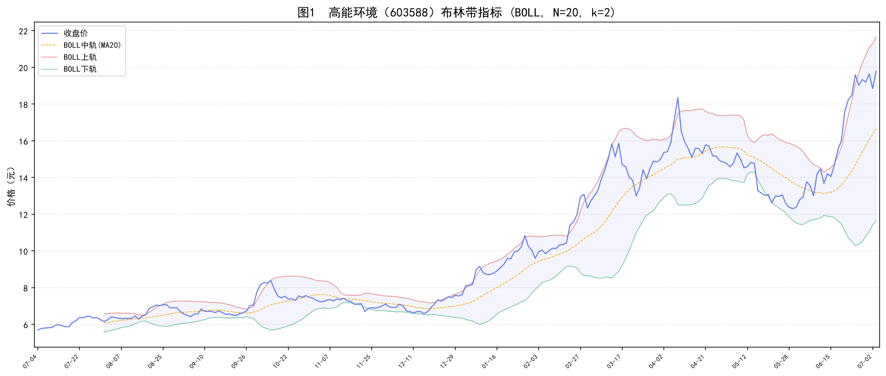
3.2 RSI（相对强弱指标）分析
采用14日周期计算RSI，并叠加70超买线和30超卖线形成完整判读框架：
在242个交易日中，RSI进入超买区域（>70）的交易天数为62天，进入超卖区域（<30）的交易天数为0天。
（1）2025年Q3期间RSI主要在30-60区间波动，市场情绪偏中性，与价格底部整理的特征吻合。
（2）2025年Q4价格上涨过程中，RSI多次触及70上方的超买区域，表明上升动能强劲。
（3）2026年Q1主升浪期间RSI持续在50-70区间运行，偶有突破70，属于强势行情中的正常表现。
（4）当前RSI值处于50附近的中性偏强位置，既未超买也未超卖，市场情绪相对平衡。
图2 高能环境（603588）相对强弱指标 (RSI, N=14)
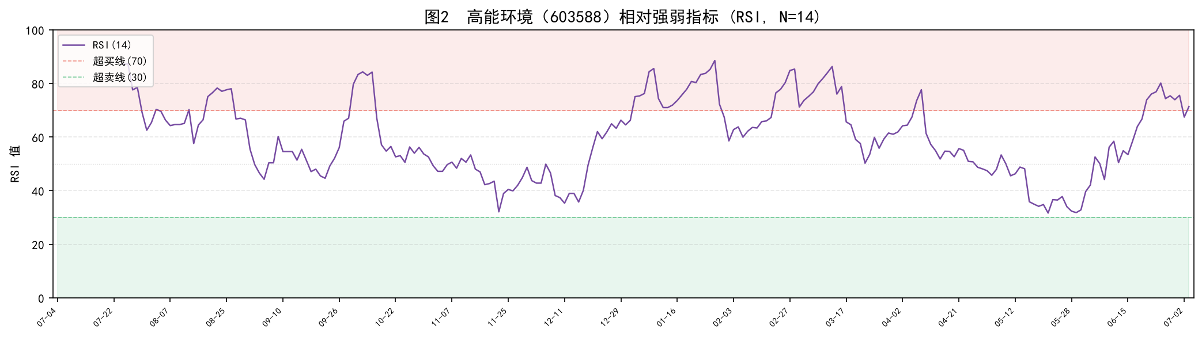
3.3 MACD指标分析
采用标准参数（12, 26, 9）计算MACD，包含DIF快线、DEA慢线和MACD柱状图三个组件：
（1）2025年7月至9月，DIF和DEA在零轴附近反复缠绕，MACD柱缩短，价格处于震荡筑底阶段。2025年9月底出现金叉信号，此后行情启动。
（2）2025年10月至2026年2月，DIF/DEA持续运行在零轴上方，MACD柱多为正值，确认多头趋势。2025年11月底出现短暂死叉，但很快再次金叉。
（3）2026年3月，DIF和DEA快速拉升远离零轴，MACD柱显著放大，价格进入加速上涨阶段。4月中旬DIF下穿DEA形成死叉，随后高位回落调整。
（4）当前DIF和DEA在零轴上方运行，方向小幅向上，MACD柱由绿转红，偏多信号。但仍需关注若后续DIF下穿DEA形成死叉可能带来的调整风险。
图3 高能环境（603588）MACD指标 (12, 26, 9)
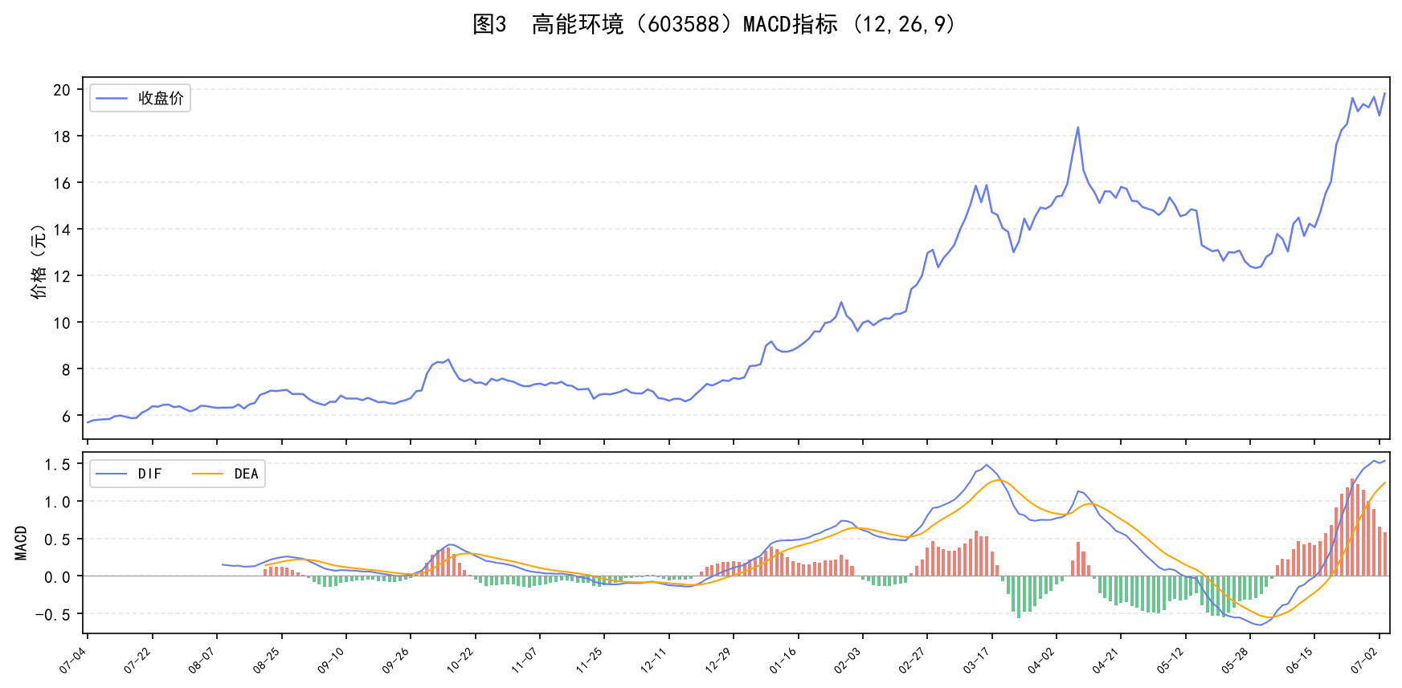

四、扩展指标：KDJ随机指标
4.1 KDJ指标介绍
除了上述RSI、MACD和布林带三大经典指标外，技术分析领域还存在众多有价值的辅助指标，如KDJ、CCI（商品通道指数）、OBV（能量潮）、WR（威廉指标）、ATR（平均真实波幅）、BIAS（乖离率）等。本报告选取KDJ随机指标作为扩展分析对象。
KDJ随机指标（Stochastic Oscillator）由George Lane于20世纪50年代提出，是一种衡量价格在特定时期内相对位置（即收盘价在高低价区间中的位置）的动量指标。KDJ由K线、D线和J线三条曲线组成，通过分析价格的超买超卖状态以及K/D线的交叉关系来判断买卖时机。
KDJ适合在震荡行情中使用，能够有效捕捉价格的短期转折点，是A股市场最常用的短期交易参考指标之一。其核心理念是：在上涨趋势中，收盘价倾向于接近区间高点；在下跌趋势中，收盘价倾向于接近区间低点。
4.2 计算方法
KDJ基于RSV（Raw Stochastic Value，未成熟随机值）递推计算，标准参数为（N=9, K=3, D=3）。计算步骤如下：
（1）计算RSV：RSV = (C_t - L_n) / (H_n - L_n) × 100，其中C_t为当日收盘价，L_n和H_n分别为N日内的最低价和最高价。RSV反映收盘价在N日价格区间中的相对位置。
（2）计算K值：K_t = (K_{t-1} × (K_p - 1) + RSV_t) / K_p，其中K_p=3，初始K值取50。
（3）计算D值：D_t = (D_{t-1} × (D_p - 1) + K_t) / D_p，其中D_p=3，初始D值取50。D线是K线的平滑线。
（4）计算J值：J = 3K - 2D，J值是对K值与D值偏离程度的放大，更加敏感。
4.3 作用与判读
（1）超买超卖：K/D值 > 80 为超买区域，可能回调；K/D值 < 20 为超卖区域，可能反弹。J值 > 100 为严重超买，J值 < 0 为严重超卖。
（2）金叉与死叉：K线上穿D线为"金叉"，看涨信号；K线下穿D线为"死叉"，看跌信号。在超卖区（20以下）的金叉更为可靠，在超买区（80以上）的死叉可信度更高。
（3）背离：价格创新高而KDJ未创新高（顶背离），可能见顶；价格创新低而KDJ未创新低（底背离），可能见底。
4.4 KDJ可视化分析
从图4的KDJ走势来看：
（1）2025年Q3期间多次出现K/D在20以下的金叉，之后价格均出现阶段性反弹，验证了KDJ在超卖区域金叉的可靠性。
（2）2025年10月至11月的快速拉升过程中，KDJ持续在高位运行，J值多次突破100，表明市场短期热度极高，但也提示了回调风险。
（3）2026年3月下旬KDJ出现高位死叉，与MACD死叉信号相互印证，增强了趋势转折的可靠性。近期KDJ在中轴附近震荡，方向尚不明确。
截至2026-07-03，K值约75.6，D值约81.3，J值约64.1，KDJ三线在50中轴附近运行，未发出明确的超买或超卖信号，建议结合其他指标综合判断。
图4 高能环境（603588）KDJ随机指标 (N=9, K=3, D=3)
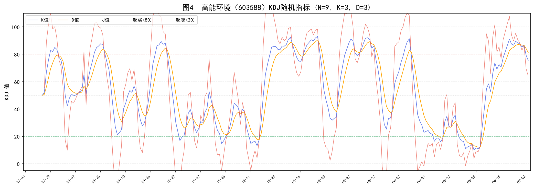

五、综合总结与技术研判
5.1 四大指标综合研判
综合RSI、MACD、布林带和KDJ四大技术指标的分析结果，对高能环境当前的技术状态做如下总结：
（1）布林带：中轨方向向上，价格在中轨与上轨之间运行，中期趋势偏多。布林带宽度适中，未出现极度收窄或扩张，市场波动率处于正常区间。
（2）RSI：当前位于50附近的中间区域，既未超买也未超卖，市场情绪偏中性。从历史来看，该位置通常是多空博弈的平衡区域，方向选择的概率相当。
（3）MACD：DIF和DEA位于零轴上方，MACD柱由绿转红，偏多信号。但需警惕若后续DIF下穿DEA形成死叉可能带来的调整压力。
（4）KDJ：三线在50中轴附近交织，J值未出现极端读数，短期方向不明确。KDJ适合捕捉短期波动机会，建议在超卖区域金叉时考虑短线入场。
总体上，四大指标呈现中性偏多的技术格局：中期趋势向上，短期多空力量相对均衡，尚未出现明确的超买或超卖极端信号。
5.2 数据诊断结论
本次分析使用的242条日K线数据完整性良好，无缺失值。收盘价均值为10.11元，标准差为3.90元，价格波动幅度较大但数据质量可靠。涨跌幅呈现轻微右偏分布，上涨天数略多于下跌天数。
5.3 其他值得关注的典型指标简介
除本报告重点分析的RSI、MACD、布林带和KDJ外，以下指标在实际交易中也具有重要参考价值：
（1）CCI（Commodity Channel Index，商品通道指数）：衡量价格偏离统计均值的程度，±100为关键阈值，突破+100为强势信号，跌破-100为弱势信号。CCI不受0-100范围限制，对极端行情的识别更为灵敏。
（2）OBV（On-Balance Volume，能量潮）：通过累计成交量验证价格趋势，量价同步上升为可靠信号。OBV的背离是重要的趋势反转预警信号。
（3）ATR（Average True Range，平均真实波幅）：衡量市场波动率而非方向，常用于设置止损位和计算头寸规模。
（4）BIAS（乖离率）：衡量价格偏离移动平均线的百分比，用于判断超买超卖和均值回归机会。
（5）WR（Williams %R，威廉指标）：与KDJ类似但方向相反，-80以下为超卖，-20以上为超买。
5.4 免责声明
本报告仅基于公开市场数据和公开技术指标公式进行计算和分析，所有内容仅供学术研究和技术学习参考，不构成任何形式的投资建议。技术指标分析存在固有的滞后性和局限性，过往的历史规律不能保证未来的市场表现。在实际投资决策中，投资者应综合考虑宏观经济、行业基本面、公司财务状况等多维度因素，并根据自身的风险承受能力和投资目标审慎决策。股市有风险，投资需谨慎。

